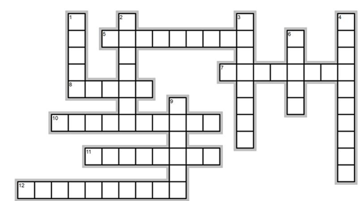

***Waagerecht 🡪 Senkrecht 🡩***

***5.  1. ***

***7. 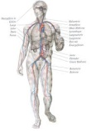 2. ***

***8.  3. ***

***10.  4. ***

***11.  6. ***

***12.  9. ***